**Pomične okrogle vilice za pretovor Big Bag vreč in plošča za hitro menjavo orodja za kolesni nakladalec 7 ton**

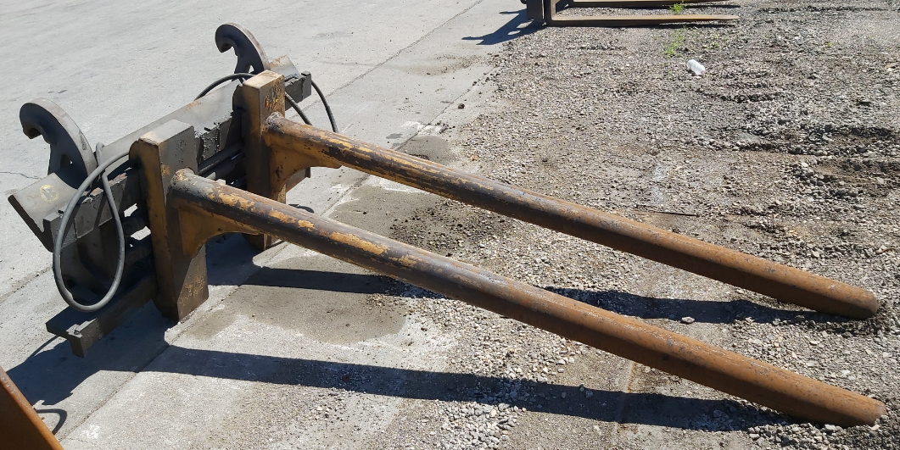

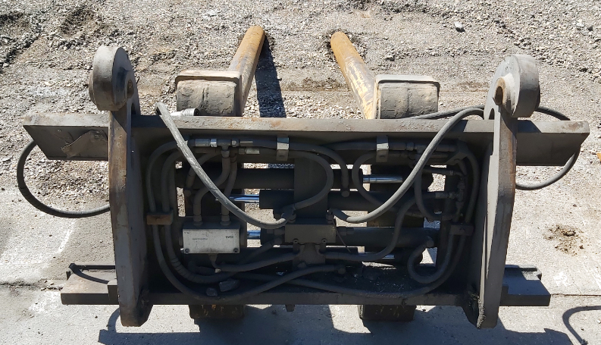



**Slike plošče za hitro menjavo orodja z merami:**

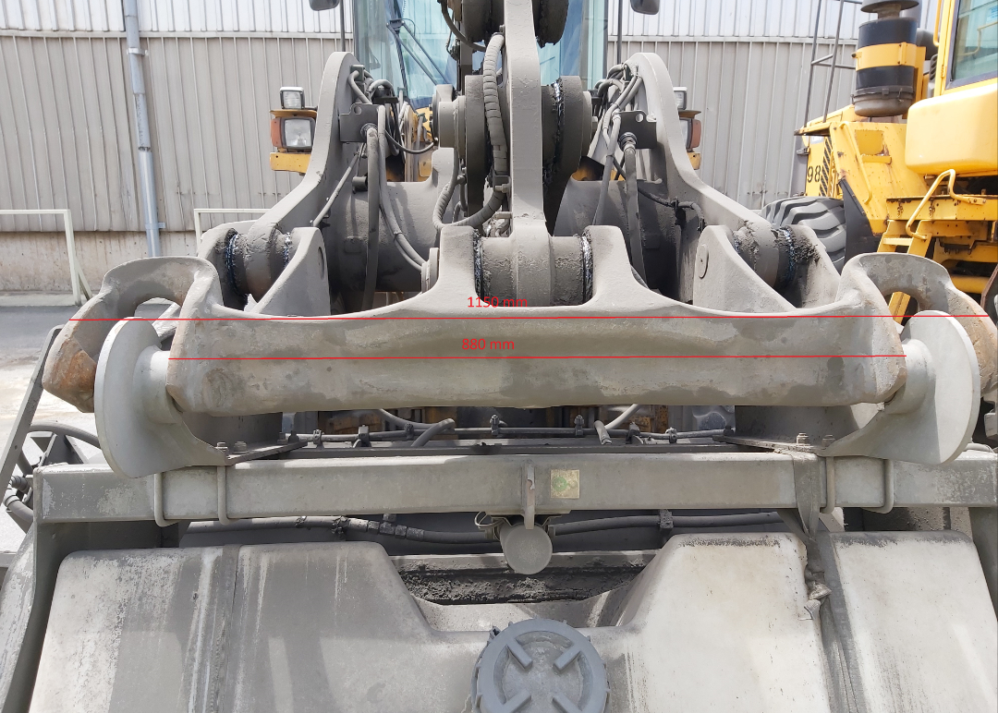

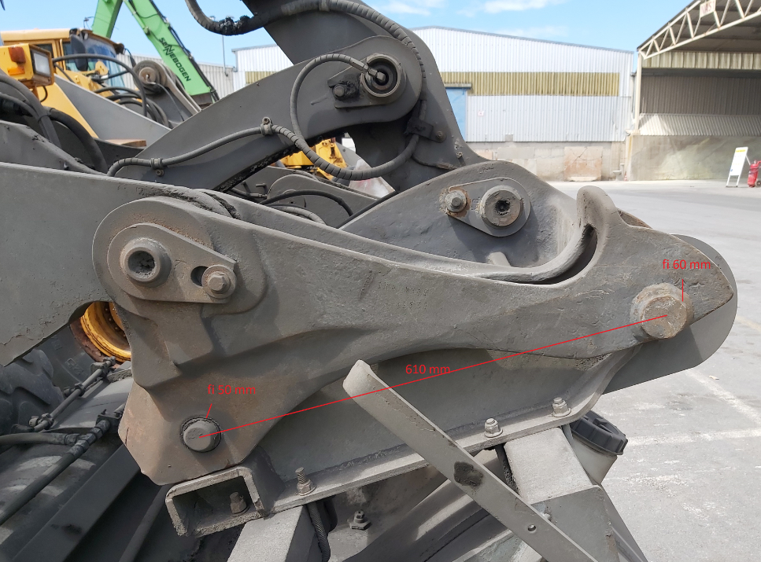

Tip in dimenzije plošče za menjavo orodja ima Luka Koper, d.d. poenoteno za vse nakladalce, ki se uporabljajo za pretovor tovorov na Terminalu za sipke tovore.

Priključek za hitro menjavo pomičnih vilic mora biti narejen in poenoten za uporabo tudi na obstoječih nakladalcih (prevladujoča znamka Volvo), kot je prikazan tip plošče za menjavo orodja.